Thứ Ba, ngày 17 tháng 12 năm 2024

LUYỆN TẬP TOÁN
BÀI: Luyện tập

I. MỤC ĐÍCH YÊU CẦU:
Củng cố kỹ năng làm tính cộng trừ trong phạm vi 10 và vận dụng vào giải quyết một số bài tập
II. CHUẨN BỊ
GV: Phiếu bài tập
HS: bút, bảng con
III. CÁC HOẠT ĐỘNG DẠY HỌC
HOẠT ĐỘNG CỦA GIÁO VIÊN | HOẠT ĐỘNG CỦA HỌC SINH
1. Giới thiệu bài
GV nêu mục đích yêu cầu tiết học
2. Luyện tập thực hành  Bài số 1: Tính  10-2 9-6 4+5 1+7  9-3 4-0 8-1 2+6  8-4 3+7 6-3 6-5  7-5 7-5 7-4 8-3  Gọi HS nêu yêu cầu bài tập  Cho HS làm bảng con  GV nhận xét chữa bài  Cho lớp đọc đồng thanh các phép tính vừa làm  Bài 2: Số  8-☐=5 1+☐=9  6+☐=10 2+☐=8  3+☐=9 5-☐=1  7-☐=2 9-☐=2  5-☐=3 6-☐=4  Gọi HS nêu yêu cầu bài tập  GV hướng dẫn  Cho HS làm bài  Cho HS làm bảng lớp  Cho HS nhận xét  GV nhận xét chữa bài và cho hs đọc đồng thanh các phép tính vừa làm  Bài 3: Viết phép tính thích hợp với tranh vẽ  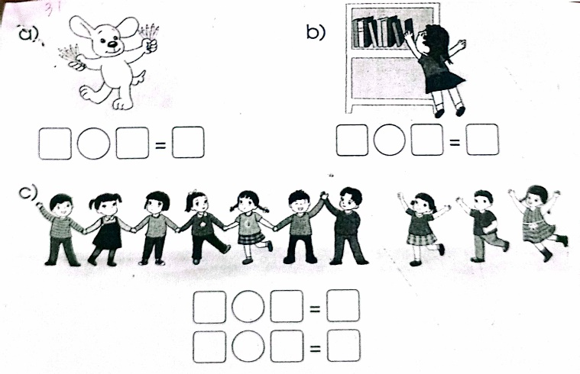  Cho HS nêu yêu cầu bài tập  GV hướng dẫn  Cho HS làm bài  Cho HS làm bảng lớp  Cho HS nhận xét  GV nhận xét chữa bài  4. Củng cố dặn dò  Hỏi bài học hôm nay em biết thêm về điều gì  Cho Hs chơi trò “đố bạn” để tìm kết quả các phép trừ trong phạm vi 10  Nhận xét tiết học  Tuyên dương những em học tích cực | Nêu yêu cầu bài  Làm bài vào bảng con  Đọc các phép tính vừa làm  Nêu yêu cầu bài tập  HS lắng nghe  HS làm bài tập  HS làm bảng lớp  Hs nhận xét bài bạn  Đọc các phép tính vừa làm  Nêu yêu cầu bài tập  HS lắng nghe  HS làm bài tập  HS làm bảng lớp  Hs nhận xét bài bạn

